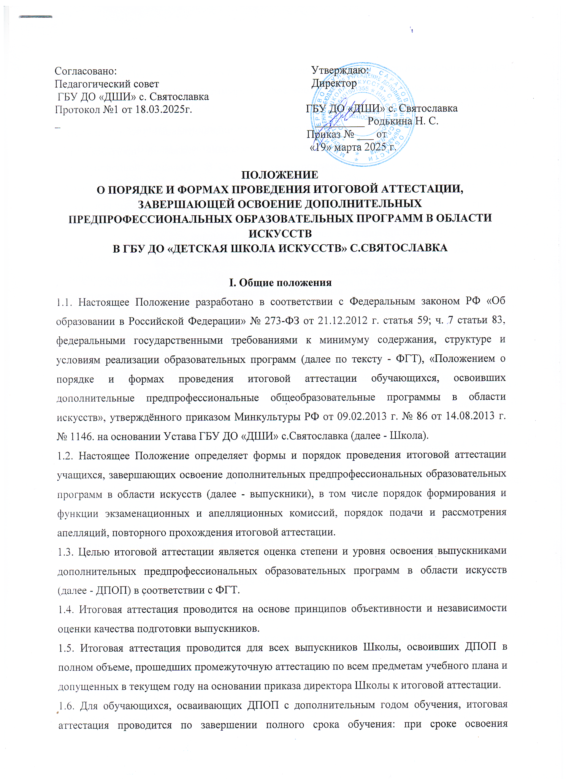

предпрофессиональной программы 8 лет, с дополнительным годом обучения - по окончании 9 класса, при сроке освоения предпрофессиональной программы – 5 лет, с дополнительным годом обучения по окончании 6 класса.
1.7. При реализации ДПОП в сокращенные сроки или по индивидуальным учебным планам итоговая аттестация проводится по завершении освоения указанной программы и индивидуального учебного плана в том же порядке.

II. Формы проведения итоговой аттестации
2.1. Итоговая аттестация проводится в формах выпускных экзаменов.
2.2. Итоговая аттестация проводится по завершении учебных занятий по всем учебным предметам в виде просмотра, выставки, письменного и (или) устного ответа, презентации творческой работы. Количество выпускных экзаменов и их виды по конкретной предпрофессиональной программе устанавливаются ФГТ.
2.3. Прохождение итоговой аттестации считается успешным в том случае, если выпускник продемонстрировал знания, умения и навыки не ниже установленного ФГТ уровня. Итоговые аттестационные испытания не могут быть заменены оценкой качества освоения ДПОП на основании итогов текущего контроля успеваемости и промежуточной аттестации обучающегося.
2.4. Экзаменационные материалы и содержание по каждому выпускному экзамену (задания, темы, билеты и др.) разрабатываются ведущими преподавателями Школы, рассматриваются на заседании Методического Совета и утверждаются директором Школы не позднее, чем за зри месяца до начала проведения итоговой аттестации.
III. Организация проведения итоговой аттестации
3.1. Для организации и проведения итоговой аттестации в Школе ежегодно создаются экзаменационные и апелляционные комиссии.
3.2. Основными функциями экзаменационных комиссий являются:
- проведение выпускных экзаменов по каждой предпрофессиональной программе по учебным предметам, установленным ФГТ;
- определение соответствия уровня подготовки выпускника объему знаний, умений и навыков, установленному ФГТ;
-разработка на основании результатов работы экзаменационной комиссии рекомендаций, направленных на совершенствование образовательного процесса в Школе.
3.3. Экзаменационная комиссия формируется для проведения итоговой аттестации по каждой ДПОП. При этом одна экзаменационная комиссия вправе принимать несколько выпускных экзаменов в рамках одной ДПОП.
3.4. Экзаменационная комиссия формируется приказом директора Школы из числа преподавателей Школы, участвующих в реализации ДПОП (за исключением председателя экзаменационной комиссии). В состав экзаменационной комиссии входит не менее трех человек, в том числе председатель экзаменационной комиссии, заместитель председателя экзаменационной комиссии и иные члены экзаменационной комиссии. Секретарь экзаменационной комиссии не входит в состав экзаменационной комиссии. Секретарь ведет протоколы заседаний экзаменационной комиссии, в случае необходимости представляет в апелляционную комиссию необходимые материалы.
3.5. Экзаменационная комиссия формируется для проведения итоговой аттестации по каждой ДПОП отдельно. При этом одна экзаменационная комиссия вправе принимать несколько выпускных экзаменов в рамках одной ДПОП.
3.6. Председатель экзаменационной комиссии назначается учредителем Школы из числа лиц имеющих высшее профессиональное образование в области соответствующего вида искусств, и не являющихся работниками Школы. С целью заблаговременного оповещения родителей (законных представителей) выпускников, самих выпускников и преподавателей о сроках и процедуре проведения итоговой аттестации председатель экзаменационной комиссии назначается учредителем Школы не позднее 10 апреля текущего года. После выхода данного приказа издается приказ директора Школы о полном составе экзаменационной комиссии. Одно и то же лицо может быть назначено председателем нескольких экзаменационных комиссий.
3.7. Председатель экзаменационной комиссии организует деятельность экзаменационной комиссии, обеспечивает единство требований, предъявляемых к выпускникам при проведении итоговой аттестации. Полномочия председателя экзаменационной комиссии действительны по 31 декабря текущего года.

IV. Сроки и процедура проведения итоговой аттестации
4.1. Итоговая аттестация проводится по месту нахождения Школы.
4.2. Дата и время проведения каждого выпускного экзамена устанавливается приказом директора Школы по согласованию с председателем экзаменационной комиссии. Приказ доводится до сведения всех членов экзаменационной комиссии, выпускников и их родителей (законных представителей) не позднее, чем за 20 дней до начала итоговой аттестации. Расписание выпускных экзаменов должно предусматривать, чтобы интервал между ними для каждого выпускника составлял не менее трех дней.
4.3. Задания, темы, предназначенные для выпускных экзаменов, утверждаются директором Школы не позднее, чем за три месяца до начала проведения итоговой аттестации.
4.4. С целью подготовки к выпускным экзаменам и предоставления выпускникам консультаций в графике образовательного процесса предусматривается перед выпускными экзаменами не менее одной недели (консультации можно проводить в счет резервной недели).
4.5. Во время проведения выпускных экзаменов членам экзаменационной комиссии предоставляется право задавать выпускникам дополнительные вопросы в соответствии с ФГТ к минимуму содержания предпрофессиональной программы. Присутствие посторонних лиц на выпускных экзаменах возможно только с разрешения директора Школы. С целью выявления лиц, обладающих выдающимися способностями в области искусств, и содействия в их дальнейшем профессиональном самоопределении на выпускных экзаменах вправе присутствовать представители профессиональных образовательных организаций и профессиональных организаций высшего образования.
4.6. Заседание экзаменационной комиссии является правомочным, если на нем присутствует не менее 2/3 ее состава. Решение экзаменационной комиссии по каждому выпускному экзамену принимается на закрытом заседании простым большинством голосов членов комиссии, участвующих в заседании, при обязательном присутствии председателя комиссии или его заместителя. При равном числе голосов председатель комиссии обладает правом решающего голоса.
4.7. Результаты выпускных экзаменов определяются оценками («отлично», «хорошо», «удовлетворительно», «неудовлетворительно») и объявляются в тот же день после оформления протоколов заседаний соответствующих комиссий, за исключением выпускных экзаменов, проводимых в письменной форме, результаты которых объявляются на следующий рабочий день. Система и критерии оценок итоговой аттестации разрабатываются Школой и являются одним из разделов образовательной программы.
4.8. Все заседания экзаменационных комиссий оформляются протоколами. В протокол заседания экзаменационной комиссии вносятся мнения всех членов комиссии о выявленных знаниях, умениях и навыках выпускника, его творческих способностях, а также перечень заданных вопросов и характеристика ответов на них. Протоколы заседаний экзаменационных комиссий хранятся в архиве Школы, копии протоколов или выписки из протоколов - в личном деле выпускника на протяжении всего срока хранения личного дела.
4.9. Отчеты о работе экзаменационных и апелляционных комиссий заслушиваются на Педагогическом Совете Школы и вместе с рекомендациями о совершенствовании качества образования в Школе.

V. Порядок подачи и рассмотрения апелляций
5.1. Выпускники и (или) их родители (законные представители) вправе подать письменное заявление об апелляции по процедурным вопросам (далее - апелляция) в апелляционную комиссию не позднее следующего рабочего дня после проведения выпускного экзамена.
5.2. Состав апелляционной комиссии утверждается приказом директора Школы одновременно с утверждением состава экзаменационной комиссии. Апелляционная комиссия формируется в количестве не менее трех человек из числа работников Школы, не входящих в состав экзаменационных комиссий, за исключением директора Школы, который может входить в состав экзаменационной комиссии и должен являться председателем апелляционной комиссии.
5.3. Решения апелляционной комиссии принимаются большинством голосов от общего числа членов комиссии. При равенстве голосов решающим является голос председателя апелляционной комиссии.
5.4. Апелляция может быть подана только по процедуре выпускного экзамена. Апелляция рассматривается не позднее одного рабочего дня со дня ее подачи на заседании апелляционной комиссии, на которое приглашается председатель соответствующей экзаменационной комиссии (или его заместитель), а также выпускник и (или) его родители (законные представители), не согласные с её решением.
5.5. Секретарь экзаменационной комиссии направляет в апелляционную комиссию протоколы по ведению выпускного экзамена и заключение председателя экзаменационной комиссии о соблюдении процедуры проведения выпускного экзамена. По итогам рассмотрения апелляции апелляционной комиссией принимается решение по вопросу о целесообразности или нецелесообразности повторного проведения выпускного экзамена, которое подписывается председателем данной комиссии и оформляется протоколом. Данное решение доводится до сведения подавшего апелляционное заявление выпускника и (или) его родителей (законных представителей) под роспись в течение одного рабочего дня со дня принятия решения.
5.6. Выпускной экзамен проводится повторно в присутствии одного из членов апелляционной комиссии в течение семи рабочих дней с момента принятия апелляционной комиссией решения о целесообразности его проведения.
5.7.Подача апелляции по процедуре проведения повторного выпускного экзамена не допускается.

VI. Повторное прохождение итоговой аттестации
6.1. Лицам, не прошедшим итоговую аттестацию по уважительной причине (по медицинским показаниям или в других исключительных случаях, документально подтвержденных), предоставляется возможность пройти итоговую аттестацию в иной срок без отчисления из Школы, но не позднее шести месяцев начиная с даты, указанной на документе, предъявленном выпускником или его родителями (законными предел заявителями).
6.2. Лицо, не прошедшее итоговую аттестацию по неуважительной причине или получившее на итоговой аттестации неудовлетворительные результаты, отчисляется из Школы. Указанное лицо вправе пройти итоговую аттестацию повторно не ранее чем через шесть месяцев и не позднее чем через год со дня когда данное лицо прошло (или должно было пройти) итоговую аттестацию впервые. Для прохождения повторной итоговой аттестации данное лицо должно быть восстановлено в Школе на период времени, не превышающий предусмотренного на итоговую аттестацию ФГТ.
6.3. Прохождение повторной итоговой аттестации более одного раза не допускается.

VII. Получение документа об освоении дополнительных предпрофессиональных общеобразовательных программ в области искусств.
7.1. Лицам, прошедшим итоговую аттестацию, завершающую освоение ДПОП, выдается заверенное печатью Школы соответствующее свидетельство об освоении указанных программ. Форма свидетельства устанавливается Министерством культуры Российской Федерации.
7.2. В свидетельство заносятся итоговые оценки по всем учебным предметам обязательной, вариативной части учебного плана и результаты выпускных экзаменов.
7.3. Лицам, не прошедшим итоговую аттестацию по неуважительной причине или получившим на итоговой аттестации неудовлетворительные результаты и отчисленным из Школы, выдается справка установленного Школой образца.
7.4. Копия свидетельства об освоении ДПОП или справки об обучении в Школе остается в личном деле выпускника.

